# TP ETRS703 ROCHER - LONG

# Installation de telegraf influxdb et grafana

Telegraf est un exporter de données SNMP

Influxdb est une base de données spécialement pour Telegraf

Grafana est une application permettant de mettre sous forme de dashboard les données SNMP

## Mise en place du node :

Créer un namespace « monitoring » et s’y placer :

|  |
| --- |
| kubectl create namespace monitoring  kubectl config set-context --current --namespace=monitoring |

Se placer dans le dossier « monitoring » est effectuer :

|  |
| --- |
| kubectl apply -f ./ |

Se placer dans un autre CMD est effectuer la commande :

|  |
| --- |
| minikube mount ./grafana/config:/grafana |

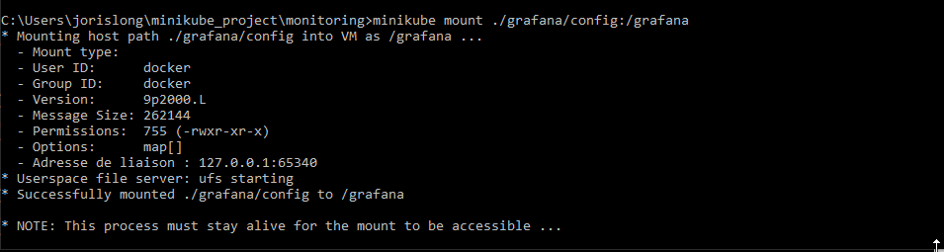

Il ne faut pas quitter le cmd de la commande sinon grafana ne démarrera pas

Se placer dans le dossier « grafana ». Puis taper la commande :

|  |
| --- |
| kubectl apply -f grafana-deployment.yaml |

Enfin mettre en place la translation d’adresse pour accéder au pods :

kubectl port-forward service/grafana 3000:3000

Il ne faut pas quitter cette invite de commande autrement la translation ne s’effectuera plus

A présent vous pouvez vous rendre sur la page <http://127.0.0.1:3000> login admin/kraken

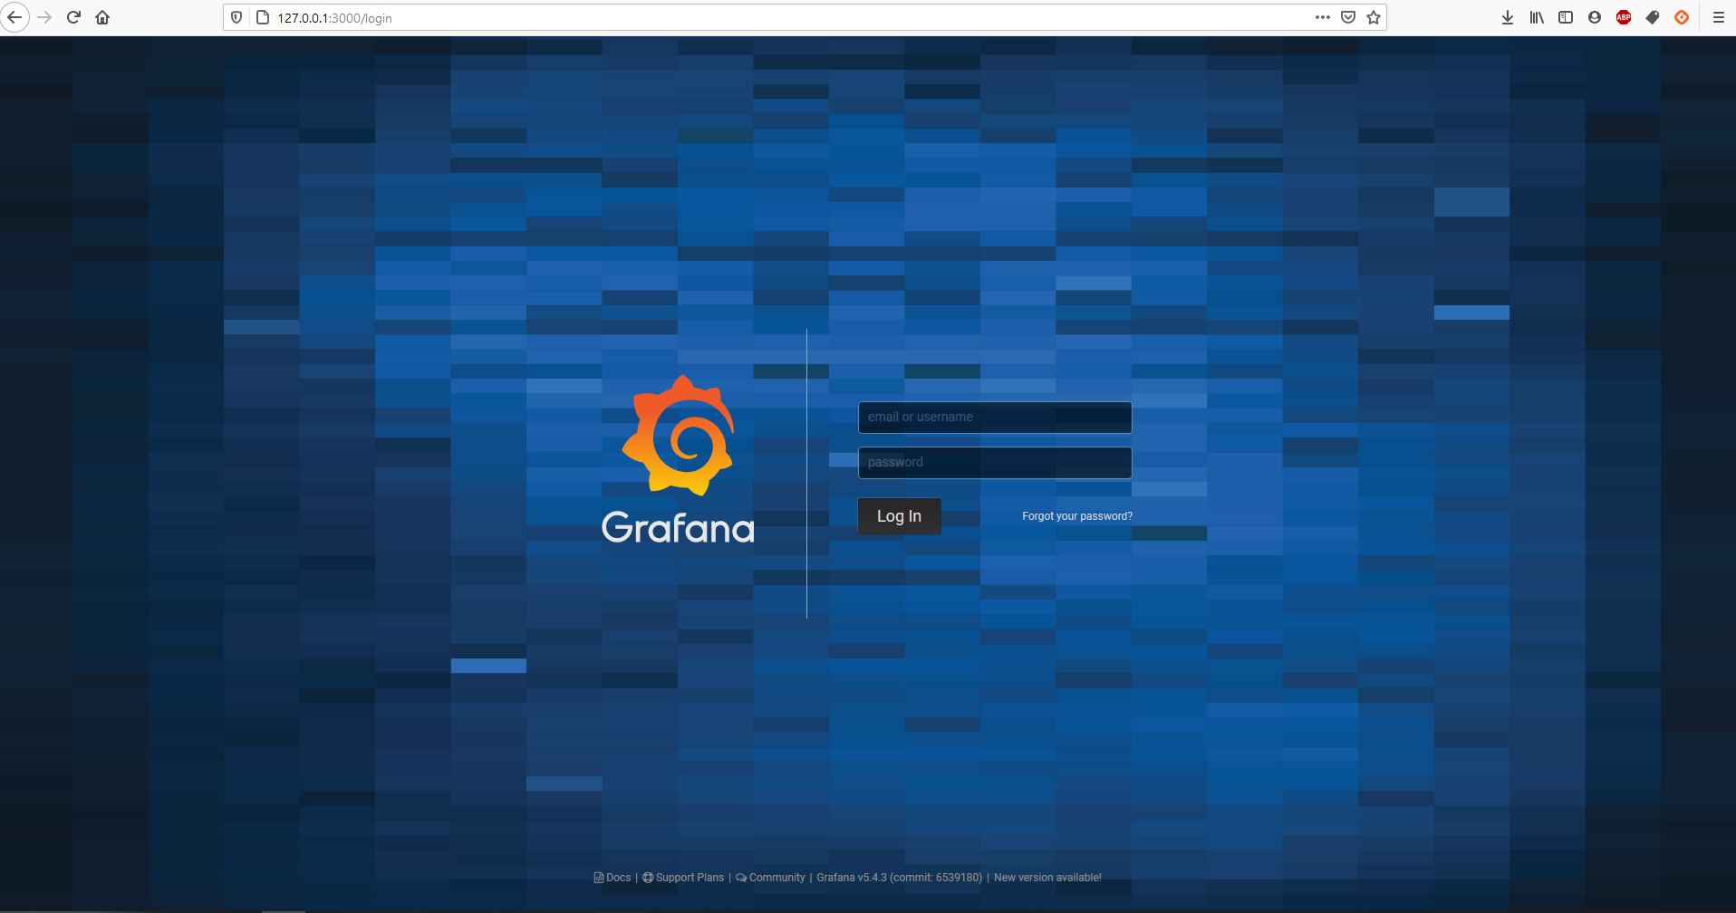

Puis vous pouvez vous rendre dans le dashboard « Analysis server »

On a ici les infos de la machine physique sur laquelle on déploie Grafana

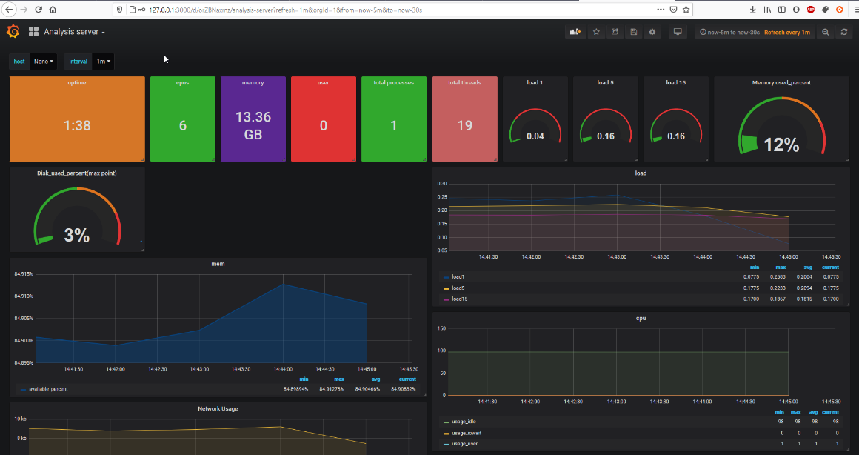

ANNEXE :

Voici les étapes détailler de la mise en place :

|  |
| --- |
| kubectl apply -f influxdb-config.yaml  kubectl create configmap influxdb-config --from-file=influxdb.conf  kubectl apply -f influxdb-secrets.yaml  kubectl apply -f influxdb-data.yaml  kubectl apply -f influxdb-deployment.yaml  kubectl apply -f influxdb-service.yaml  kubectl create configmap telegraf-config --from-file=telegraf.conf  kubectl apply -f telegraf-config.yaml  kubectl apply -f telegraf-secrets.yaml  kubectl apply -f telegraf-deployment.yaml  minikube mount ./grafana/config:/grafana  kubectl apply -f grafana-deployment.yaml  kubectl port-forward service/grafana 3000:3000 |